**SKPL**-SIMASI

SPESIFIKASI KEBUTUHAN PERANGKAT LUNAK

SISTEM INFORMASI MAHASISWA (SIMASI)

untuk:

Perguruan Tinggi (Universitas)

Dipersiapkan oleh:

Kelompok :

Agnesia Peronika Lumban Raja (1301174112)

Dewi Annisa'ul Maghfiroh (1301174093)

Naqliya Arum Permata (1301170301)

Shinta Cyntia Ayuningtyas (1301172537)

Raden Katon Anugroho (1301174178)

Program Studi S1 Teknik Informatika – Fakultas Informatika

Universitas Telkom

Jalan Telekomunikasi Terusan Buah Batu, Bandung

Indonesia

|  |  |  |  |
| --- | --- | --- | --- |
| Program Studi S1 Teknik Informatika  -  Fakultas Informatika | Nomor Dokumen | | Halaman |
| *SKPL-xxx* | |  |
| Revisi | *<nomor revisi>* | *Tgl:* |

# Daftar Perubahan

|  |  |
| --- | --- |
| Revisi | Deskripsi |
| A |  |
| B |  |
| C |  |
| D |  |
| E |  |
| F |  |
| G |  |

|  |  |  |  |  |  |  |  |  |
| --- | --- | --- | --- | --- | --- | --- | --- | --- |
| INDEX | - | A | B | C | D | E | F | G |
| TGL |  |  |  |  |  |  |  |  |
| Ditulis oleh |  |  |  |  |  |  |  |  |
| Diperiksa oleh |  |  |  |  |  |  |  |  |
| Disetujui oleh |  |  |  |  |  |  |  |  |

# Daftar Halaman Perubahan

|  |  |  |  |
| --- | --- | --- | --- |
| Halaman | Revisi | Halaman | Revisi |
| 9  10  20  10  11  14 | -Penambahan kode ditiap kebutuhan fungsional  -Penambahan kode ditiap kebutuhan non-fungsional  -Flow map  -Erd  -Diargam Konteks  -DFD Level 1  -Hapus DFD level 2 pencarian |  |  |

# Daftar Isi

Daftar Perubahan 2

Daftar Halaman Perubahan 3

Daftar Isi 4

Daftar Gambar 5

Daftar Tabel 5

Daftar Lampiran 5

1. Pendahuluan 6

1.1 Tujuan Penulisan Dokumen 6

1.2 Lingkup Penulisan Dokumen 6

1.3 Definisi, Singkatan, dan Akronim 6

1.4 Referensi 7

1.5 Deskripsi Umum Dokumen 7

2. Deskripsi Global Perangkat Lunak 8

2.1 Perspektif Produk 8

2.2 Fungsi Produk 8

2.3 Karakteristik Pengguna 8

2.4 Batasan- Batasan 9

2.5 Asumsi dan Keberuntungan 9

3. Deskripsi Rinci Kebutuhan 9

3.1 Deskripsi Kebutuhan 9

3.1.1 Kebutuhan Fungsional 9

3.1.2 Kebutuhan Non Fungsional 10

3.2 Pemodelan Analisi 10

3.2.1 Diagram Konteks 10

3.2.2 Diagram Aliran Data 11

3.2.3 Spesifikasi Proses 14

3.1 Deskripsi Kebutuhan Data 17

3.1.1 Kamus Data Mengalir 17

3.2 Kebutuhan Antar Muka Ekternal 18

3.2.1 Kebutuhan Antar Muka Pengguna 18

3.2.2 Antarmuka Perangkat Keras 18

3.2.3 Antarmuka Perangkat Lunak 19

3.3 Atribut Kualitas Perangkat Lunak 19

3.3.1 Kehandalan 19

3.3.2 Keremawatan (maintability) 19

Lampiran 20

ERD 20

**Daftar Gambar**

Gambar 1 Diagram Konteks 10

Gambar 2 DFD Level 1 10

Gambar 3 DFD Level 2 Proses 1 11

Gambar 4 DFD Level 2 Proses 2 12

Gambar 5 DFD Level 2 Proses 3 11

# Daftar Tabel

3.2.3.1 Spesifikasi Proses 1.113

3.2.3.2 Spesifikasi Proses 1.2 13

3.2.3.3 Spesifikasi Proses 2.113

3.2.3.4 Spesifikasi Proses 2.213

3.2.3.5 Spesifikasi Proses 2.314

3.2.3.6 Spesifikasi Proses 3.114

3.2.3.7 Spesifikasi Proses 3.214

3.3.1.1 Kamus Data Dosen 15

3.3.1.2 Kamus Data Mahasiswa 15

3.3.1.3 Kamus Data Nilai 15

3.3.1.4 Kamus Data Jadwal 15

3.3.1.5 Kamus Data Admin 15

3.3.2.1 Kamus Data Login 15

3.3.2.2 Kamus Data Nilai 15

3.3.2.3 Kamus Data Jadwal 16

# Daftar Lampiran

Flow Map/Prosedur18

# 1. Pendahuluan

## Tujuan Penulisan Dokumen

Dokumen ini berisi Spesifikasi Kebutuhan Perangkat Lunak (SKPL) untuk Sistem Informasi Mahasiswa. Tujuan penulisan dokumen ini adalah untuk memberi penjelasan mengenai Sistem Informasi Mahasiswa yang akan dibangun. Dokumen ini digunakan sebagai acuan dalam mengembangkan aplikasi. Diharapkan pengembangan dari aplikasi ini lebih terfokus sehingga tidak menimbulkan keambiguan bagi pengembang untuk kedepannya. Untuk pengguna nya sendiri SKPL ini digunakan untuk mencatat spesifikasi kebutuhan perangkat lunak yang akan di bangun dan sesuai dengan apa yang diinginkan atau diharapkan oleh pengguna.

## Lingkup Penulisan Dokumen

Perangkat lunak “SIMASI” yang akan dikembangkan dalam makalah ini berupa website yang digunakan untuk pengolahan sistem informasi mahasiswa, mengelola data admin, mengelola data mahasiswa, mengelola data dosen, mengelola data nilai, mengelola data jadwal, dan mengelola data absensi.

Aplikasi ini dapat melakukan hal-hal berikut :

1. Fungsi Input Nilai
2. Fungsi View Nilai
3. Fungsi Edit Nilai Oleh Dosen
4. Fungsi Delete Nilai Oleh Dosen
5. Fungsi Input Jadwal Dosen
6. Fungsi Edit Jadwal Dosen Oleh Admin
7. Fungsi Hapus Jadwal Dosen Oleh Admin
8. Fungsi Input Jadwal Mahasiswa
9. Fungsi Edit Jadwal Mahasiswa Oleh Admin
10. Fungsi Hapus Jadwal Mahasiswa Oleh Admin
11. Fungsi Request Jadwal Ganti Mahasiswa
12. Fungsi Acc Jadwal Ganti Mahasiswa
13. Fungsi View Jadwal Dosen
14. Fungsi View Jadwal Mahasiswa
15. Fungsi Memperbaharui Profil
16. Fungsi View Profil
17. Fungsi Search Dosen
18. Fungsi Search Mahasiswa

## Definisi, Singkatan, dan Akronim

Berikut ini adalah table yang berisikan artian dari Definisi, Singkatan, dan Akronim yang ada dalam dokumen ini.

|  |  |
| --- | --- |
| Singkatan | Akronim dan Definisi |
| SKPL | Spesifikasi Kebutuhan Perangkat Lunak / Software Requirement Specification. Spesifikasi dari suatu produk/program yang melakukan suatu fungsi tertentu pada lingkungan tertentu. |
| HTML | HyperText Markup Language yaitu Bahasa pemrograman standar yang digunakan untuk membuat sebuah halaman web, yang kemudian dapat diakses untuk menampilkan berbagai informasi di dalam sebuah penjelajah web Internet (Browser). |
| CSS | Cascading Style Sheet (CSS) merupakan kumpulan kode-kode yang bertujuan untuk menghias dan mengatur gaya tampilan/layout halaman web supaya lebih elegan dan menarik. |
| DBMS | Database Management System (DBMS) yaitu system penorganisasian dan system pengolahan Database pada computer. |
| DFD | Data Flow Diagram (DFD) adalah suatu diagram yang menggunakan notasi-notasi untuk menggambarkan arus dari data pada suatu system atau menjelaskan proses kerja suatu sistem. |
| ERD | Entity Realationship Diagram (ERD) merupakan Teknik yang digunakan untuk memodelkan kebutuhan data dari suatu organisasi, biasanya oleh system analys dalam tahap analisis persyaratan proyek pengembangan system. |
| PHP | PHP adalah bahasa pemrograman yang sering disisipkan ke dalam HTML. PHP sendiri berasal dari kata *Hypertext Preprocessor*. Sejarah PHP pada awalnya merupakan kependekan dari *Personal Home Page* (Situs personal). |

## Referensi

[1] PT Proweb Indonesia (2011). Standar membuat desain website dalam photoshop. [online]. Tersedia : <https://www.proweb.co.id/articles/web_design/standar_membuat_desain_website_dalam_photoshop.html>

[2] Kusnadi, Engkus (2013). Pengertian dan Fungsi HTML (HyperText Markup Language). [online]. Tersedia : <http://mypctutorel.blogspot.com/2013/11/pengertian-dan-fungsi-html-hypertext.html>

[3] Rahman, Syakir (2013). Mengernal Apa Itu CSS Dan Bagaimana Menggunakannya. [online]. Tersedia : <https://www.devaradise.com/id/2013/08/mengenal-apa-itu-css-dan-bagaimana-menggunakannya.html>

[4] N, Sora (2015). Pengertian DBMS Dan Contohnya Lengkap Serta Jelas. [online]. Tersedia : <http://www.pengertianku.net/2015/05/pengertian-dbms-dan-contohnya-lengkap.html>

[5] Saraholivia25 (2016). Definisi DFD (Data Flow Diagram). [online]. Tersedia : <https://saraholiviameily.wordpress.com/2016/10/01/definisi-dfd-data-flow-diagram/>

[6] Herlinnairine (2014). Entity Relationship Diagram (ERD) dan Contoh Kasus. [online]. Tersedia : <https://herlinnairine.wordpress.com/2014/02/06/entity-relationship-diagram-erd-dan-contoh-kasus/>

[7] Dosen, Materi (2017). Perbedaan Kebutuhan Fungsional dan Non Fungsional, Lengkap Contoh dan Penjelasan [online]. Tersedia : <http://www.materidosen.com/2017/03/perbedaan-kebutuhan-fungsional-dan-non.html>

[8] K, Yasin (2019). Pengertian PHP dan Fungsinya. [online]. Tersedia : https://www.niagahoster.co.id/blog/pengertian-php/

## Deskripsi Umum Dokumen

Pada dokumen ini akan dibahas beberapa hal antara lain sebagai berikut:

1. Bab 1 Pendahuluan

Merupakan pengantar dari dokumen. Pendahuluan berisi penjelasan tujuan penulisan dokumen, lingkup penulisan dokumen, definisi, singkatan, akronim dan referensi sumber materi.

1. Bab 2 Deskripsi Global Perangkat Lunak

Merupakan penjelasan secara umum mengenai perangkat lunak yang akan dibangun dan dikembangkan meliputi fungsi perangkat lunak tersebut, karakteristik pengguna, batasan dan asusmi yang diambil dalam pembangunan perangkat lunak.

1. Bab 3 Deskripsi Rinci Perangkat Lunak

Merupakan bagian yang akan menjelaskan secara rinci megenai antarmuka pengguna eksternal, deskripsi fungsional, deskripsi data, deskripsi kebutuhan non fungsional, atribut kualitas perangkat lunak, dan batasan perancangan.

# Deskripsi Global Perangkat Lunak

## 2.1 Perspektif Produk

SIMASI adalah Sistem Informasi Mahasiswa berbasis *web* yang dibuat untuk membantu, mempermudah, serta mendukung penyelenggaraan pendidikan seperti membantu dosan dalam hal pengolahan nilai mahasiswa, mempermudah proses pendataan dosen dan mahasiswa serta memperkecil kesalahan dalam pemasukan dan pengeluaran data.

Pada sistem ini, proses input data yang dilakukan tidak jauh berbeda dengan yang lain, yaitu administrator yang menginputkan data secara otomastis akan tersimpan didalam database sistem. Untuk proses pengeditan dan penghapusan data yang ada di database, administrator hanya perlu melakukan pencarian data berdasarkan primary key data tersebut didalam database, barulah data tersebuat dapat dirubah.

Layanan yang didapat oleh mahasiswa adalah memudahkan penggantian jadwal kuliah, mengetahui capaian nilai dalam pembelajaran selama kuliah dan jadwal kuliah. Sedangkan untuk dosen, layanan yang didapat adalah mengetahui jadwal mengajar, mengizinkan pergantian jadwal matakuliah serta memudahkan proses penginputan nilai mahasiswa. Sistem ini hanya dapat diakses oleh mahasiswa dan dosen yang telah terdaftar dalam database sistem dan pada sistem operasi yang mempunyai aplikasi *web browser*.

## 2.2 Fungsi Produk

Perangkat Lunak Sistem Informasi Mahasiswa ini memiliki beberapa fungsi utama, antara lain :

* Memudahkan mahasiswa untuk memperoleh informasi tanpa perlu melakukan interaksi secara langsung dengan bagian adimistrasi ataupun kemahasiswaan, karena informasi tersebut dapat diperoleh dengan melakukan pencarian melalui komputer, laptop, ataupun handphone yang memiliki sistem *web browser* yang terkoneksi secara internet.
* Penyimpanan data yang terstruktur, karena SIMASI menggunakan database yang tersimpan didalam komputer.

**2.3 Karakteristik Pengguna**

Sistem Informasi Mahasiswa yang di rancang ini merupakan sistem dengan akses terbatas, dimana dalam pengoperasiannya sistem hanya memiliki 3 jenis user yaitu :

* Administrator

User ini memiliki seluruh akses dan hak penuh dalam melakukan pengaturan sistem. Hal ini bertujuan untuk menjaga keamanan sistem.

* Dosen

User ini hanya memiliki akses untuk meng-acc pergantian jadwal matakuliah yang diajukan oleh mahasiswa, menginputkan nilai mahasiswa, serta melihat laporan data diri pribadi dan jadwal mengajar.

* Mahasiswa

User ini hanya memiliki akses untuk mengajuan permohonan pergantian jadwal matakuliah, melihat data diri pribadi serta data nilai pribadi mahasiswa.

## 2.4 Batasan- Batasan

Batasan-batasan yang digunakan pada pengembangan perangkat lunak ini adalah :

* Mahasiswa dan dosen yang ingin mengakses SIMASI harus tersambung dengan *internet* dan memiliki sistem web browser dalam komputer, laptop, ataupun handphone nya.
* Diperuntukkan bagi mahasiswa dan dosen pada suatu universitas saja.
* Belum mampu melakukan cetak jadwal matakuliah dan ujian (UTS dan UAS) mahasiswa.

## 2.5 Asumsi dan Kebergantungan

Asumsi-asumsi pada Sistem Informasi Mahasiswa ini adalah :

* Setiap entitas memiliki hak akses.
* Admin dapat melihat sistem secara keseluruhan dan dapat mengatur data user seperti jadwal mahasiswa.
* Dosen mempunyai wewenang untuk menginputkan nilai mahasiswa.
* SIMASI dapat diakses pada komputer, laptop, dan handphone yang terhubung dalam sebuah *web browser*.

# 3. Deskripsi Rinci Kebutuhan

## Deskripsi Kebutuhan

### Kebutuhan Fungsional

|  |  |  |
| --- | --- | --- |
| **No** | **Code** | **Nama Kebutuhan Fungsional** |
| 1 | FR-001 | Sistem dapat memberikan informasi nilai mahasiswa tiap semester |
| 2 | FR-002 | Sistem dapat memberikan informasi jadwal dosen dan mahasiswa yang diatur oleh admin |
| 3 | FR-003 | Sistem dapat memberikan informasi profil dosen dan mahasiswa |
| 4 | FR-004 | Pengguna (dosen ) dapat memasukan dan mengedit data nilai mahasiswa |
| 5 | FR-005 | Sistem dapat melakukan searcing dosen atau mahasiswa |
| 6 | FR-006 | Sistem menyediakan menu jadwal pengganti pelajaran untuk mahasiswa |

### Kebutuhan Non Fungsional

|  |  |  |  |
| --- | --- | --- | --- |
| **No** | **Code** | **Nama Kebutuhan Non Fungsional** | **Keterangan Kelompok** |
| 1 | NFR-001 | Sistem hanya dapat di gunakan saat tersambung dengan internet | Operasional |
| 2 | NFR-002 | Sistem memiliki tampilan yang mudah dipahami | Kinerja |
| 3 | NFR-003 | Sistem mempunyai sistem keamanan dalam pengolahan setiap penggguna | Keamanan |
| 4 | NFR-004 | Sistem dapat dijalankan pada semua web browser | Operasional |
| 5 | NFR-005 | Sistem SIMASI ini akan dibuat dengan berbasis web | Operasional |
| 6 | NFR-006 | Informasi yang terdapat pada software dapat diperbaharui kapan saja sesuai dengan keputusan admin dan kondisi sistem | Kinerja |

## Pemodelan Analisis

* + 1. **Diagram Konteks**

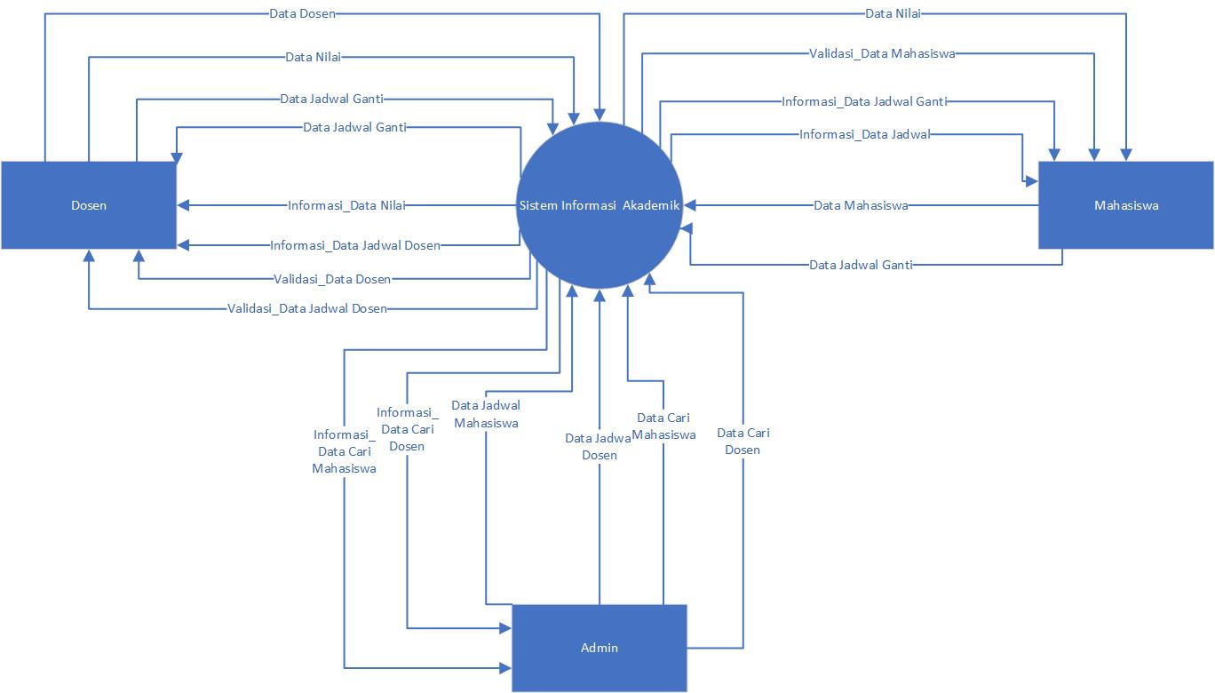

*Gambar 1 Diagram Konteks*

* + 1. **Diagram Aliran Data** 
       1. **DFD level 1**

Berikut ini adalah DFD Level 1 Sistem Informasi Mahasiswa

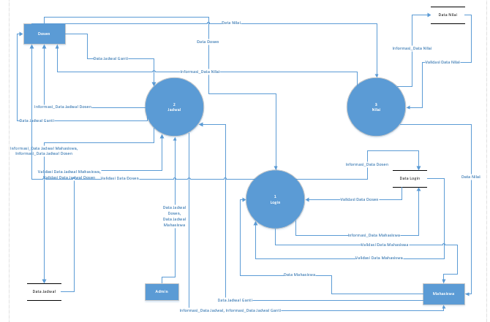

*Gambar 2 DFD Level 1*

* + - 1. **DFD level 2**

Berikut ini adalah beberapa DFD Level 2 atau penurunan dari proses –   
 proses yang ada di DFD Level 2

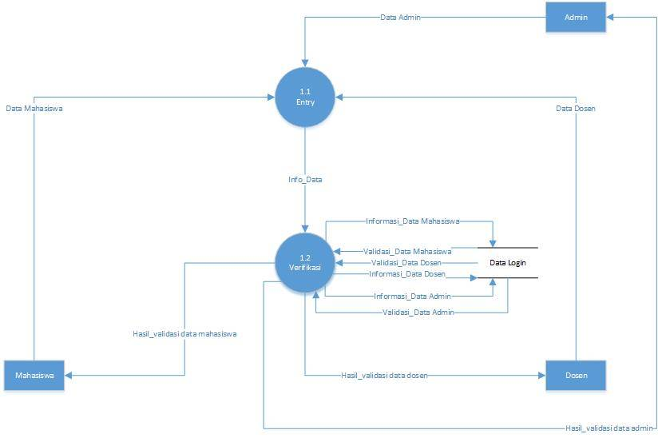

*Gambar 3 DFD Level 2 Proses 1*

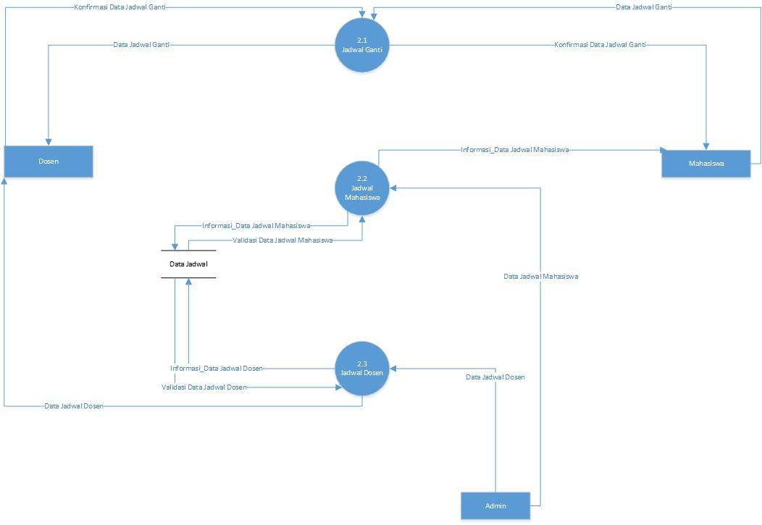

*Gambar 4 DFD Level 2 Proses 2*

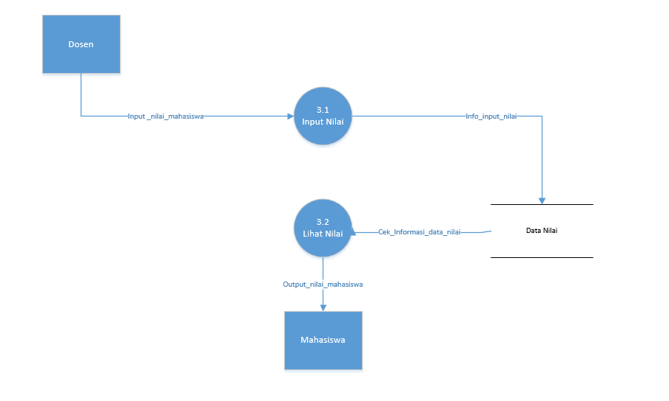

*Gambar 5 DFD Level 2 Proses 3*

* + 1. **Spesifikasi Proses** 
       1. **Spesifikasi Proses 1.1**

|  |  |
| --- | --- |
| Proses | Keterangan |
| No Proses | 1.1 |
| Nama Proses | Entry |
| Input | Data Dosen, Data Mahasiwa, Data Admin |
| Output | Info Data |
| Source | Dosen, Mahasiswa, Admin |
| Destination | Verifikasi |
| Logic Proses | Buka Tab Home  Masukan Username, Password  Klik Tombol Log in |

* + - 1. **Spesifikasi Proses 1.2**

|  |  |
| --- | --- |
| Proses | Keterangan |
| No Proses | 1.2 |
| Nama Proses | Verifikasi |
| Input | Informasi Data Dosen, Mahasiswa, Admin |
| Output | Validasi Data Dosen, Mahasiswa, Admin |
| Source | Data Login(DataBase) |
| Destination | Dosen, Mahasiswa, Admin |
| Logic Proses | Menunggu Validasi Dari Database |

* + - 1. **Spesifikasi Proses 2.1**

|  |  |
| --- | --- |
| Proses | Keterangan |
| No Proses | 2.1 |
| Nama Proses | Jadwal Ganti |
| Input | Data Jadwal Ganti, Konfirmasi Jadwal |
| Output | Data Jadwal Ganti, Konfirmasi Data Jadwal Ganti |
| Source | Mahasiswa, Dosen |
| Destination | Dosen, Mahasiswa |
| Logic Proses | Buka Tab Home  Buka Tab Jadwal  Buka Tab Jadwal Ganti  Input Data Jadwal Ganti  Menunggu Konfirmasi dari Dosen  Close Tab |

* + - 1. **Spesifikasi Proses 2.2**

|  |  |
| --- | --- |
| Proses | Keterangan |
| No Proses | 2.2 |
| Nama Proses | Jadwal Mahasiswa |
| Input | Data Jadwal Mahasiswa, Validasi Jadwal Mahasiwa |
| Output | Data Jadwal Mahasiswa, Informasi Jadwal Mahasiswa |
| Source | Admin, data Jadwal(DataBase) |
| Destination | Mahasiswa, Data Jadwal(DataBase) |
| Logic Proses | Buka Tab Home  Buka Tab Jadwal  Buka Tab Jadwal Mahasiswa  Close Tab |

* + - 1. **Spesifikasi Proses 2.3**

|  |  |
| --- | --- |
| Proses | Keterangan |
| No Proses | 2.3 |
| Nama Proses | Jadwal Dosen |
| Input | Data Jadwal Dosen, Validasi Jadwal Dosen |
| Output | Data Jadwal Dosen, Informasi Jadwal Dosen |
| Source | Admin, Data Jadwal(DataBase) |
| Destination | Dosen, Data Jadwal(DataBase) |
| Logic Proses | Buka Tab Home  Buka Tab Jadwal  Buka Tab Jadwal Dosen  Close Tab |

* + - 1. **Spesifikasi Proses 3.1**

|  |  |
| --- | --- |
| Proses | Keterangan |
| No Proses | 3.1 |
| Nama Proses | Input Nilai |
| Input | Nilai Mahasiswa |
| Output | Informasi Nilai Mahasiswa |
| Source | Dosen |
| Destination | Data Nilai(DataBase) |
| Logic Proses | Buka Tab Home  Buka Tab Nilai  Dosen dapat Menginput Nilai Mahasiswa  Close Tab |

* + - 1. **Spesifikasi Proses 3.2**

|  |  |
| --- | --- |
| Proses | Keterangan |
| No Proses | 3.2 |
| Nama Proses | Lihat Nilai |
| Input | Cek Informasi Nilai Mahasiswa |
| Output | Data Nilai Mahasiswa |
| Source | Data Nilai(DataBase) |
| Destination | Mahasiswa |
| Logic Proses | Buka Tab Home  Buka Tab Nilai  Mahasiswa dapat Melihat Nilai  Close Tab |

* + - 1. **Spesifikasi Proses 4**

|  |  |
| --- | --- |
| Proses | Keterangan |
| No Proses | 4 |
| Nama Proses | Pencarian |
| Input | Validasi Data Cari Dosen,Validasi Data Cari Mahasiswa, Data Cari Dosen, Data Cari Mahasiswa |
| Output | Validasi Data Cari Dosen,Validasi Data Cari Mahasiswa, Informasi Data Cari Dosen, Informasi Data Cari Mahasiswa |
| Source | Data Login(DataBase) |
| Destination | Admin |
| Logic Proses | Buka Tab Home  Buka Tab Admin(khusus admin)  Buka Menu Cari Dosen atau Cari Mahasiswa  Masukan Data yang Dicari  Klik Cari  Close Tab |

## Deskripsi Kebutuhan Data

* + 1. **Kamus Data Mengalir**
       1. **Kamus Data Dosen**

|  |  |  |
| --- | --- | --- |
| **Nama Variable** | **Type Data** | **PK** |
| Nama Dosen | Varchar |  |
| Kode Dosen | Varchar | PK |
| Username | Varchar |  |
| Password | Varchar |  |

* + - 1. **Kamus Data Mahasiswa**

|  |  |  |
| --- | --- | --- |
| **Nama Variable** | **Type Data** | **PK** |
| Nama Mahasiswa | Varchar |  |
| NIM | Integer | PK |
| Username | Varchar |  |
| Password | Varchar |  |

* + - 1. **Kamus Data Nilai**

|  |  |  |
| --- | --- | --- |
| **Nama Variable** | **Type Data** | **PK** |
| Indeks | Varchar |  |
| Angka | Double |  |
| IPS | Double |  |
| IPK | Double |  |

* + - 1. **Kamus Data Jadwal**

|  |  |  |
| --- | --- | --- |
| **Nama Variable** | **Type Data** | **PK** |
| Mata Kuliah | Varchar |  |
| Kode MK | Varchar | PK |
| Jam | Date |  |
| Hari | Varchar |  |

* + - 1. **Kamus Data Admin**

|  |  |  |
| --- | --- | --- |
| **Nama Variable** | **Type Data** | **PK** |
| Username | Varchar |  |
| Password | Varchar | PK |

* + 1. **Kamus Data Store / Penyimpanan** 
       1. **Kamus Data Login**

|  |  |  |
| --- | --- | --- |
| **Nama Variable** | **Type Data** | **PK** |
| Username | Varchar | PK |
| Password | Varchar |  |

* + - 1. **Kamus Data Nilai**

|  |  |  |
| --- | --- | --- |
| **Nama Variable** | **Type Data** | **PK** |
| Indeks | Varchar |  |
| Angka | Double |  |
| IPS | Double |  |
| IPK | Double |  |

* + - 1. **Kamus Data Jadwal**

|  |  |  |
| --- | --- | --- |
| **Nama Variable** | **Type Data** | **PK** |
| Mata Kuliah | Varchar |  |
| Kode MK | Varchar | PK |
| Jam | Date |  |
| Hari | Varchar |  |

## Kebutuhan Antar Muka Ekternal

Kebutuhan antarmuka eksternal yang didefinisikan pada perangkat lunak mencakup kebutuhan antarmuka pengguna, antarmuka perangkat keras, dan antarmuka perangkat lunak**.**

* + 1. **Kebutuhan Antar Muka Pengguna**

Pemakai berinteraksi dengan aplikasi melalui   
 antarmuka graphic user interface(GUI). Kebutuhan tersebut adalah:

1. Kebutuhan Menu

Menu program, yaitu pemilihan operasi yang ingin dijalankan, seperti Dosen dapat melakukan penginputan nilai disertai dengan juga meng acc pergantian jadwal matakuliah yang diajukan oleh mahasiswa serta dapat melihat jadwal mengajar dan pada menu program Mahasiswa dapat melihat profil pribadi serta nilai yang telah diinputkan oleh dosen dan juga didalam sistem informasi ini juga terdapat Admin yang dimana Admin yang akan menginput jadwal Dosen dan Mahasiswa.

1. Tata letak dan resolusi layar:
2. Perangkat lunak yang dibangun menggunakan seluruh layar atau fullscreen, dimana pengaturannya disesuaikan dengan kebutuhan.
3. Resolusi yang digunakan untuk perangkat lunak ini yaitu 1024 x 768pixels.
4. Pewarnaan yang digunakan untuk tampilan antarmuka utama dan menu lainnya disesuaikan dengan kebutuhan.
5. Hardware yang digunakan untuk mengakses aplikasi ini yaitu mouse, keyboard, monitor dan LAN.
   * 1. **Antarmuka Perangkat Keras**

Kebutuhan minimum perangkat keras yang dapat di gunakan yaitu berupa:

* Keyboard, digunakan untuk mengenali inputan berupa karakter huruf, number, symbol, dan lain lain.
* Mouse, digunakan untuk mengenali input dari pengguna seperti click, double click, drag dan sebagainya.
* Harddisk Internal, berfungsi untuk menyimpan Laporan dalam bentuk softfile.
* Monitor, berfungsi sebagai alat untuk menampilkan data yang dikelola serta dialog interaksi antara perangkat lunak dengan penggunanya.
  + 1. **Antarmuka Perangkat Lunak**

Aplikasi “Sistem Informasi Mahasiswa” atau biasa disingkat dengan “Simasi”memiliki program yang akan dibangun menggunakan bahasa HTML, CSS, PHP, DBMS, MySQL dan digunakan pada Sistem Operasi Windows, Linux dan lainnya. Aplikasi ini menggunakan browser pada komputer.

* 1. **Atribut Kualitas Perangkat Lunak**

* + 1. **Kehandalan**

Program ini memiliki kelebihan dalam hal membantu mengisi nilai,mengisi absen,dan menambah jadwal perkuliahan. Karena pada dasarnya setiap kampus memiliki aplikasi sistem informasi yang sangat kompleks untuk membantu para dosen dan mahasiswa mempermudah dalam hal sistem absensi dan perkuliahan. Maka dari itu dibuatkan program ini untuk menangani permintaan para dosen dan mahasiswa.

* + 1. **Keremawatan (maintainability)**

Program yang kami buat memiliki basis v.1 yang telah di debug dan di troubleshooting secara berkala ketika proses pembuatan program. Program tersebut juga merupakan program yang hanya digunakan pada satu kampus saja tanpa campur kampus lain. Hanya saja jika mengalami beberapa bug / gangguan database program, maka ada layanan yang dapat secara langsung di hubungkan ke server / operator.

## Lampiran

**Flow Map/Prosedur**

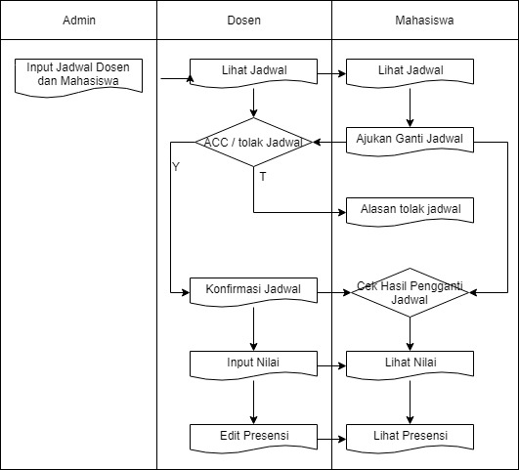

## ERD

